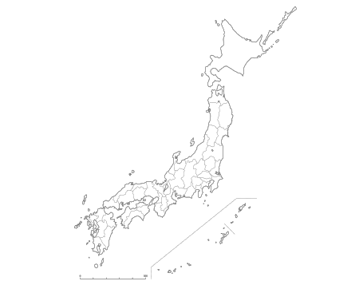

年　 月 日

**東海北陸自動車道 E41**

**PA**

（）



年　 月 日

**東海北陸自動車道 E41**

**SA 　上り**

（）



年　 月 日

**東海北陸自動車道 E41**

**SA 　下り**

（）



年　 月 日

**東海北陸自動車道 E41**

**PA　下り**

（）



年　 月 日

**東海北陸自動車道 E41**

**ぎふPA　上り**

（）



年　 月 日

**東海北陸自動車道 E41**

**ひるがのSA 　下り**

（）



年　 月 日

**東海北陸自動車道 E41**

**ひるがのSA 　上り**

（）



年　 月 日

**東海北陸自動車道 E41**

**SA**

（）



年　 月 日

**東海環状自動車道 C3**

**SA**

（）